DiePresse.com

Warum die Erwärmung im April Schnee bringen kann

04.04.2013 | (DiePresse.com)

Ein Experte nennt mögliche Gründe für die späte Abkühlung in Europa: Einen schächelnden Golfstrom, Luftdruck-Änderungen am Atlantik und geschmolzenes Arktis-Eis.

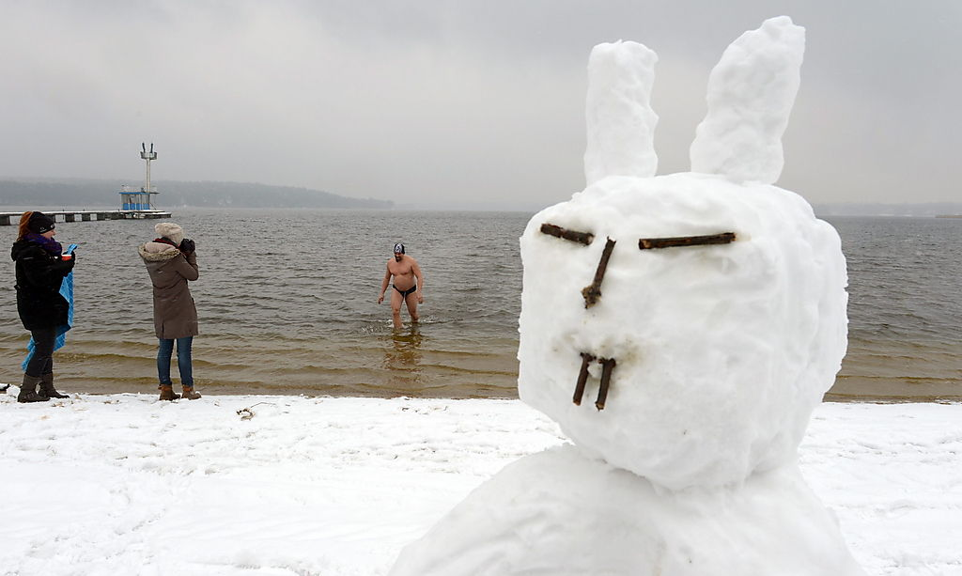

Am Heiligen Abend meldeten die Meteorologen in Vorarlberg 18 Grad plus, nun ist April und in Wien liegt Schnee. Für Martin König vom Umweltbundesamt zeigen diese Extreme das Wesen des Klimawandels: "Es wird eben nicht stetig immer wärmer oder trockener, sondern das Witterungsgeschehen extremer und Kälte- und Wärmephasen werden häufiger", erklärte er anlässlich des 14. Klimatages, der am heutigen Donnerstag an der Universität für Bodenkultur Wien stattfindet.

Für die Wissenschaftler gebe es drei "verdächtige" Phänomene, warum der Winter Mitteleuropa heuer sogar noch im April fest im Griff hat, obwohl die globale Durchschnittstemperatur in den letzten Jahrzehnten eindeutig gestiegen ist, so der Experte für Umweltfolgenabschätzung und Klimawande:

Der Golfstrom schwächelt

Eine mögliche Erklärung wäre, dass der Golfstrom schwächelt, der normalerweise Wärme aus der Karibik in nördliche Gefilde liefert und die Winter in West- und Zentraleuropa bei Westwetterlage relativ mild macht. Der Golfstrom ist Teil einer Art Umwälzpumpe, die durch Unterschiede in der Wassertemperatur und dem Salzgehalt des Meereswassers angetrieben wird (thermohaline Zirkulation).

"Das kann nur funktionieren, solange der hohe Salzgehalt ein Absinken des Wassers ermöglicht", erklärte König. Durch stetige Zufuhr von schmelzenden Süßwassergletschern vor allem vom grönländischen Eisschild könnte der Salzgehalt so weit reduziert werden, dass die thermohaline Zirkulation ins Stocken käme. Ein Ausfall der "Klimaanlage" Golfstrom würde das Klima in Europa viel kontinentaler machen. "Ein wirklicher Ausfall ist allerdings in den nächsten Jahrhunderten wohl eher unwahrscheinlich, eine Abschwächung jedoch nicht auszuschließen", so König.

Schwankungen zwischen Islandtief und Azorenhoch

Zweitens werde diskutiert, ob die globale Erwärmung die jährlichen Schwankungen im Luftdruckunterschied zwischen Islandtief und Azorenhoch verstärkt. Große Luftdruckunterschiede würden eine kräftige Westströmung bringen, die milde Luftmassen vom Atlantik nach Europa liefert.

Die Westströmung könne aber zusammenbrechen und sich in viele kleinere Wirbel auflösen, wenn die Luftdruckgegensätze zwischen Island und Azoren gering sind, so König. Dadurch könnten sowohl arktische Kaltluftmassen als auch subtropische Warmluftmassen angezapft und nach Europa transportiert werden, erklärte er.

Enteistes Meer in der Arktis

Erst jüngst haben laut König russische Forscher einen dritten Erklärungsansatz aufs Tapet gebracht: Durch die weitgehend enteiste Meeresoberfläche in der Arktis würde die "subpolare Tiefdruckrinne" abgeschwächt, was zur Folge hätte, dass die milde Westwindströmung unterbrochen wird und sich stattdessen oft sehr stabile Hochdruckgebiete aufbauen.

"Diese Hochdruckgebiete schaufeln arktische und zeitweilig schneegeladene Kaltluftmassen aus Nord-Russland und Sibirien nach Ost- und Mitteleuropa", so König. Solche Kaltlufteinbrüche könnten bei uns auch noch im Frühjahr, so wie jetzt, zu eisigen Temperaturen führen.

© DiePresse.com

